Actividad 2

**Punto 2:**

Creación del nuevo repositorio y clonación.

Ubicación en el sistema: C:\Users\pablo\OneDrive\Documentos\JAVA\Clase 2\GIT

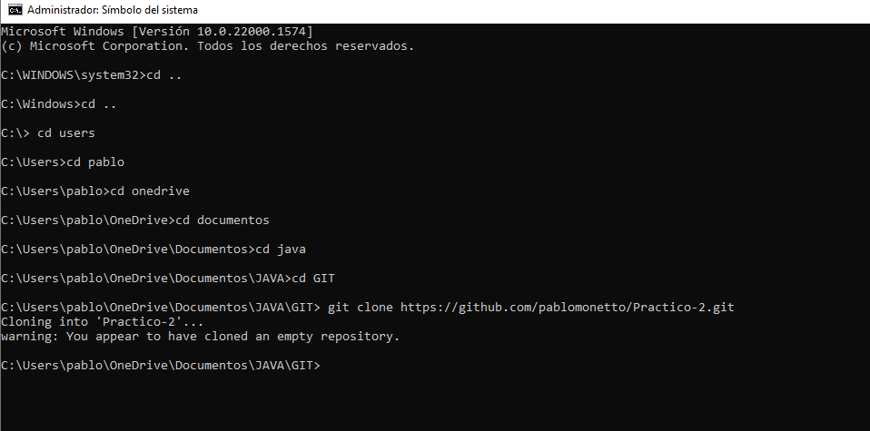

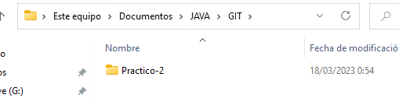

**Punto 3:**

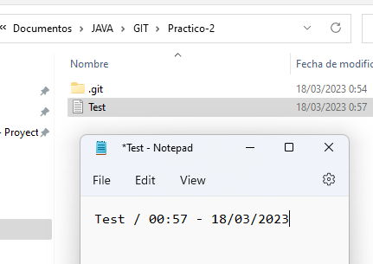

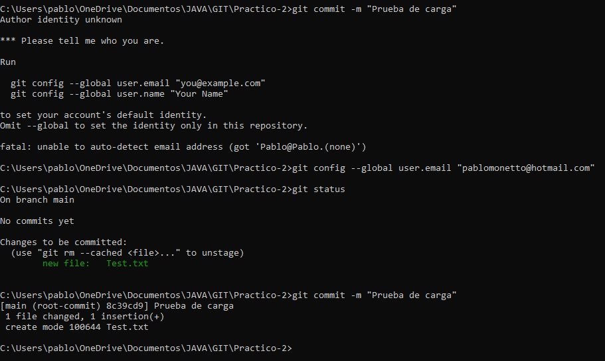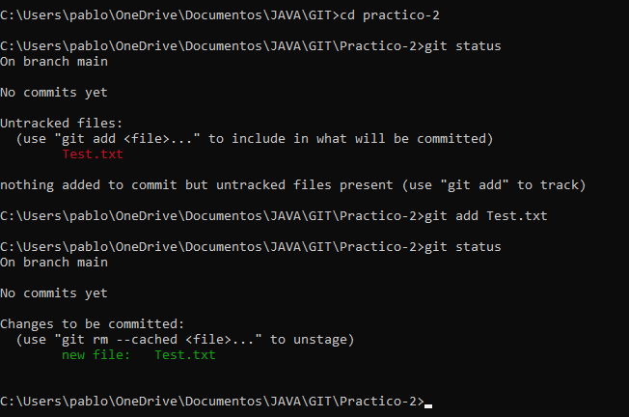

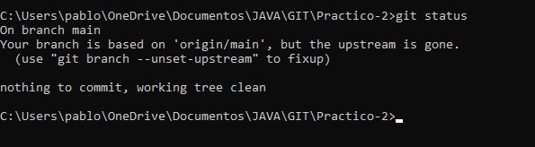

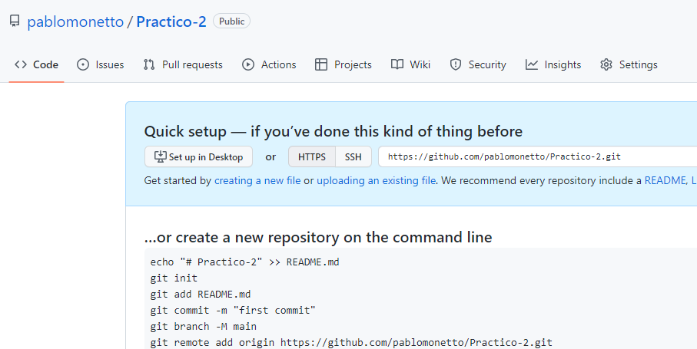

No se encuentra en el repositorio remoto porque falta la instrucción para subirlo al mismo. En este momento, se encuentra en el “repositorio local”.

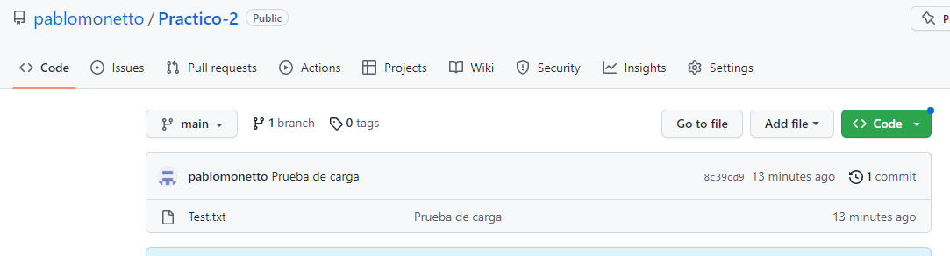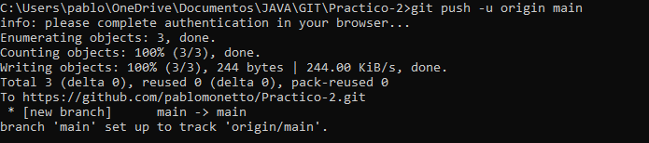 **Punto 4:**

**Punto 5:**

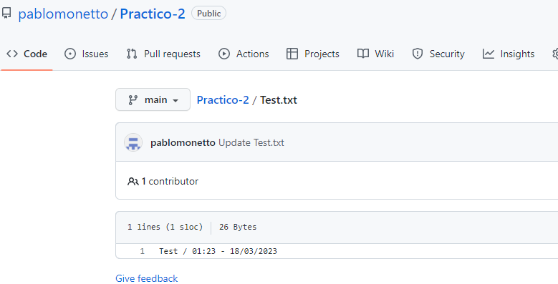

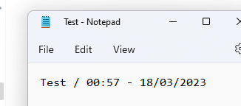

Se verificó que los cambios realizados en el repositorio remoto no se ven aplicados en el repositorio local.

Esto es porque faltan descargarse las actualizaciones del archivo.

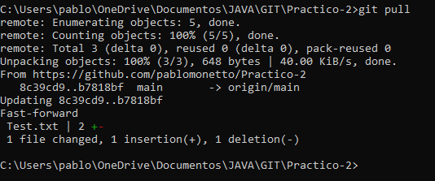**Punto 6:**

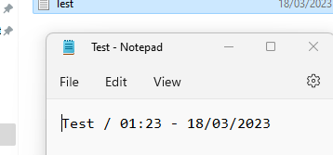

**Punto 7:**

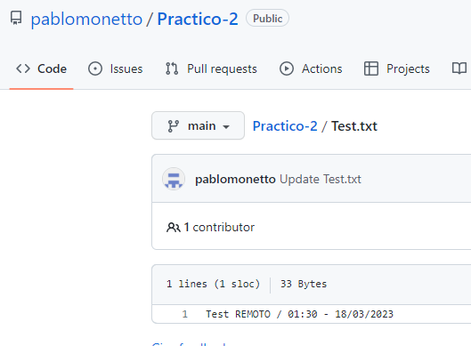

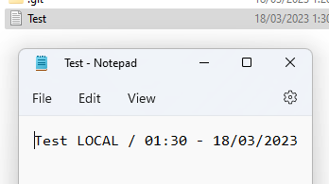

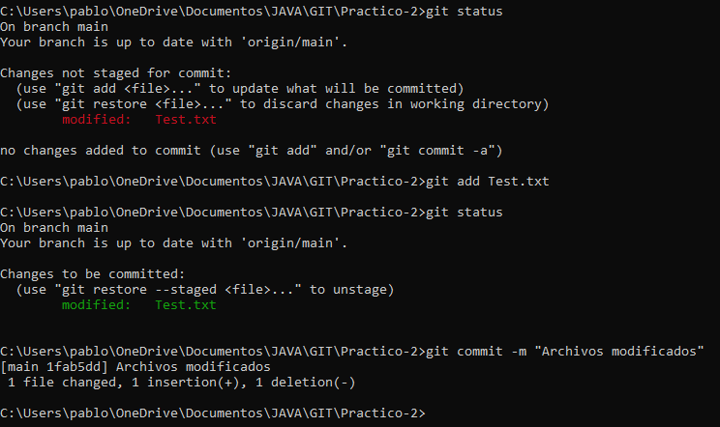

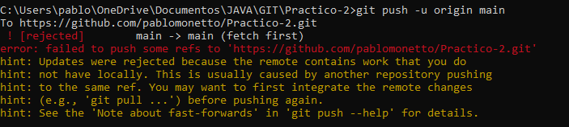**Punto 8:**

Al realizar un “push” salto un error debido a que el repositorio remoto contiene trabajo que no poseo localmente.

Al realizar un “pull”

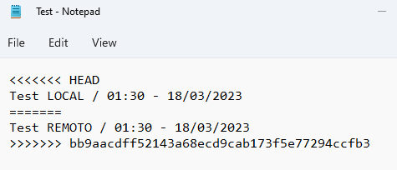

Puedo observar las líneas de texto que no corresponden entre ambos repositorios.

**Punto 9:**

Para corregir el problema anterior, se debe elegir si se desea conservar las líneas correspondientes al repositorio remoto o al repositorio local. Luego, realizar el push correspondiente para sincronizar el/los documentos.